##### MISA CON NENOS

##### 30 de abril de 2017 - PASCUA 3-A

##### *Lc. 24, 13-35:*

##### *"Recoñecérono ao partir o pan".".*

**Mensaxe: Arde o noso corazón ao escoitar a túa PALABRA e recoñecémoste ao partir o PAN.**

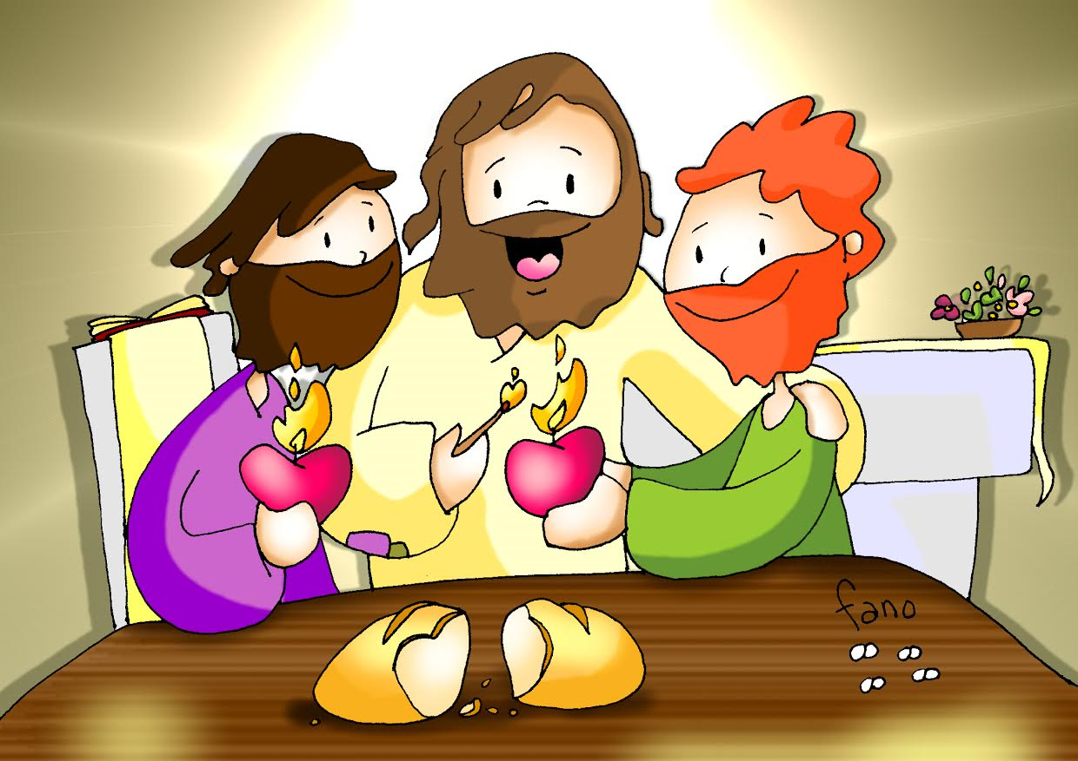

##### ACOLLIDA

Irmáns e irmás: Cada domingo, igual que os primeiros cristiáns reunímonos como comunidade convocada por Cristo Resucitado, que celebra unida a súa presenza no medio de nós.

Hoxe, igual que os cristiáns de Emaús escoitaremos a palabra de Deus que nos iluminará os acontecementos da vida e alimentarémonos do seu Pan quente e partido no altar e servido para ser fortes na fe e testemuñas da esperanza. Cristo quedou connosco na Eucaristía para devolvernos a ilusión, a fe, a ledicia e a esperanza. Digámoslle hoxe ao Señor: Arde o noso corazón ao escoitar a túa PALABRA e recoñecémoste ao partir o PAN.

***(Podemos destacar unha biblia, un anaco de pan e unha xerra de viño onde segue vivo hoxe Xesús).***

***-No nome do Pai … Cristo Resucitado, que nos alimenta co seu Pan e a súa Palabra, está convosco.***

***(Podemos destacar una biblia, un trozo de pan y una jarra de vino donde sigue vivo hoy Jesús).***

##### PERDÓN OU ASPERSIÓN

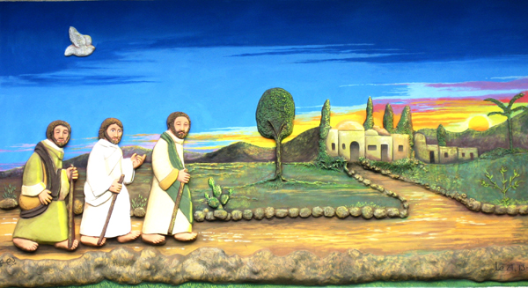- Do mesmo xeito que no Domingo pasado, seguimos revivindo a luz, a vida, a ledicia da Pascua de Resurrección. O Bautismo que todos recibimos ímolo simbolizar coa auga que, o sacerdote, deposita sobre as nosas cabezas. Renovemos o noso amor a Xesucristo. Dicímoslle que El é o máis grande que temos. Cando o sacerdote pase á beira de nós, en sinal de respecto, inclinemos un pouco as nosas cabezas.

*(O sacerdote asperxe con auga bendita os presentes).*

*-(Se non se fai a aspersión)* Dispoñámonos ao encontro con Xesús nesta celebración da Eucaristía, como o fixeron os discípulos de Emaús. Pidamos perdón das nosas faltas, da nosa vacilante fe, da nosa dureza de corazón para acoller e practicar a mensaxe evanxélico de Xesús:

**\* Ti, que te sentas connosco á mesa para partirnos o pan da eucaristía,** Señor, ten piedade!

**\* Ti, que nos regalas a túa Palabra que nos axuda a atopar luz nas nosas vidas,** Cristo, ten piedade!

**\* T,i que enches o noso corazón de esperanza e de ganas de seguirte, Señor,** ten piedade!

##### PALABRA DE DEUS

**MONICIÓN**

Neste terceiro domingo de Pascua, as lecturas ensínannos o que é ser cristián: atoparse con Cristo resucitado. Tamén nós somos “discípulos de Emaús”, somos invitados a acoller o resucitado como compañeiro de camiño, somos invitados a acollelo na Palabra e na fracción do pan. Así seremos capaces de anuncialo e de ser as súas testemuñas.

**LECTURAS**

**FEITOS 2, 14.22-33:**

***Non era posible que a morte o retivese baixo o seu dominio.***

**SALMO 15:**

***Señor, ensinarasme o sendeiro da vida.***

**I PEDRO 1, 17-21:**

***Fostes liberados cun sangue precioso, como a dun año sen mancha, Cristo.***

**LUCAS 24, 13-35: *Recoñecérono ao partir o pan.***

|  |
| --- |
| **Narrador:**  Á noitiña daquel día, o primeiro da semana, dous discípulos de Xesús ían camiñando a unha aldea chamada Emaús, distante de Xerusalén uns sesenta estadios; ían conversando entre eles de todo o que sucedera. Mentres conversaban e discutían, Xesús en persoa achegouse e púxose a camiñar con eles. Pero os seus ollos non eran capaces de recoñecelo. El díxolles:  **Xesús:** *-«Que necios e torpes sodes para crer o que dixeron os profetas! Non era necesario que o Mesías padecese isto e entrase así na súa gloria?».*  **Narrador:**  E, comezando por Moisés e seguindo por todos os profetas, **explicoulles o que se refería a el en todas as Escrituras.** Chegaron preto da aldea a onde ían e el simulou que ía seguir camiñando; pero eles apremárono, dicindo:  **Discípulo: -«Queda connosco, porque atardece** *e o día vai de caída»*  **Narrador:**  E entrou para quedar con eles. Sentado á mesa, tomou o pan, pronunciou a bendición, partiuno e íallo dando. A eles abríronselles os ollos e recoñecérono. Pero el desapareceu da súa vista. E dixéronse o un ao outro:  **Discípulo:** *-«Non ardía o noso corazón mentres nos falaba polo camiño e explicábanos as Escrituras?».*  **Narrador:** E, levantándose naquel momento, volvéronse a Xerusalén, onde atoparon reunidos os Once cos seus compañeiros, que estaban dicindo:  **Apóstolos:**  *-«Era verdade, resucitou o Señor e apareceuse a Simón».*  **Narrador:**  E eles **contaron** o que lles pasara polo camiño e como **o recoñeceron ao partir o pan**.  *Palabra del Señor.*  ***(Narrador – Xesús – Discípulo - Apóstolos).*** |

##### 4.- ORACIÓN DA COMUNIDADE

*A Xesús resucitado, que se fai presente cada domingo entre nós na palabra e no pan dicímoslle:*

***-Queda connosco, Señor.***

1. ***Pola Igrexa.*** *Para que nos faga vivir con ledicia desbordante este tempo da Pascua.* ***Oremos.***

***2. Polos que teñen dúbidas.*** *Polos que perderon o Señor e viven tristes.* ***Oremos.***

***3. Polos pobres****. Polos que non teñen o imprescindible para vivir ou ser felices.* ***Oremos.***

***4. Polos nenos de primeira comuñón e os de confirmación****. Para que vivan este tempo ilusionados por coñecer máis e mellor a Xesucristo.* ***Oremos.***

***5. Para que non esquezamos nunca a misa dos domingos.*** *Sen ela debilitámonos e deixamos que morra a nosa fe.* ***Oremos.***

***6. Polos que preparamos o noso corazón ao mes de maio,*** *da* ***Virxe.*** *Para que lle recemos todos os días e lle amosemos o noso amor seguindo a Xesús.* ***Oremos.***

*Pai, concédenos o regalo de encontrarnos con Cristo resucitado cada domingo. Por XCNS.*

##### 5.- PRESENTACIÓN DE DONS

**-SORRISO:**

Con este sorriso queremos simbolizar a ledicia da Pascua cristiá. Que se note, nas nosas palabras e actitudes, que CRISTO é importante nas nosas vidas.

**-LECCIONARIO E UN PAN:**

Ao ofrecerche o libro das lecturas da misa e un anaco de pan queremos dicirche hoxe que te sentimos presente cada domingo no medio de nós e que tamén a nós nos arde hoxe o corazón ao escoitar a túa PALABRA e recoñecémoste ao partir o PAN.

**-PAN E O VIÑO:**

Co pan e o viño (as auténticas, únicas e verdadeiras ofrendas eucarísticas) levamos ata o altar o noso desexo de mellorar as nosas relacións con Deus. Que o saibamos recoñecer, valorar e coidar máis na eucaristía de cada domingo.

**6.- ALGUNHAS SUXESTIÓNS:**

-Pódese facer un pergamiño grande, como un documento antigo, no que os nenos declaran que cren en Xesús resucitado e se comprometen a ser as súas testemuñas. Poden acompañar cun debuxo de Xesús resucitado e unha liña de puntos onde colocan os nenos a súa sinatura. Pódeselle dar unha copia despois para cada un dos nenos.

Ti que fixeches camiño connosco

ti que te achegaches ás nosas dúbidas,

aos nosos temores,

aos nosos desánimos: QUEDA CONNOSCO!

Ti que nos abriches a Escritura

e coa túa palabra e a túa presenza

fixeches arder o noso corazón: QUEDA CONNOSCO!

Ti que aceptaches non abandonarnos

ao declinar o día,

ti que compartiches o noso teito

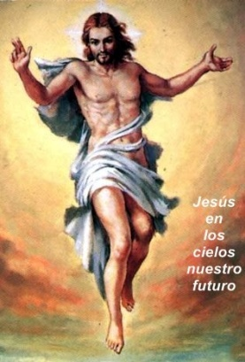e partiches para nós o pan: QUEDA CONNOSCO!

Ti que nos devolviches o ánimo

e fixeches renacer en nós o gozo;

ti que nos envías a anunciar aos que teñen medo,

que nos precedes no camiño

e nos preparas unha mesa: QUEDA CONNOSCO!

O teu corpo é o pan que nos congrega,

o teu sangue é o viño da nosa festa:

ao reunimos no teu Nome,

a túa Eucaristía convértese para nós

en esperanza dunha vida sempre nova. QUEDA CONNOSCO!

Xesús, encóntrote na miña comunidade

**Grazas, Xesús, porque te fas presente na Palabra, cada domingo.**

A túa Palabra é para nós como un inmenso sol, ilumínanos e dá calor; por ela fálasnos a nós, descóbresnos os segredos do corazón e fálasnos coa linguaxe do corazón.

A túa Palabra é un pan tenro e renxedor que se reparte e se come como un exquisito prato nun banquete de festa. Todo o mundo recibe unha espléndida ración. A homilía axúdanos a comprender mellor a Palabra, a saboreala mellor, a amar máis e a vivir como irmáns.

*Xesús: que valoremos cada día máis a túa Palabra, que a escoitemos con atención, que a oremos e a levemos á vida.*

**Grazas, Xesús, porque te fas presente na mesa do Pan, cada domingo.**

O teu Pan é a comida dos fortes, é alimento que dá a vida eterna, é manxar divino, quedas entre nós e para sempre.

Pero comungar non é só recibir a visita de Deus senón o compromiso de ir ao encontro dos irmáns.

*Xesús: que non me afaga a ir comungar de forma rutineira, sen prepararme, sen facer o compromiso de amar e de poñerme ao choio de construír un mundo mellor.*

**Te lo pedimos con María, reina de las Misiones. Amén.**

